
КОМИТЕТ ПО ОХРАНЕ ОБЪЕКТОВ КУЛЬТУРНОГО НАСЛЕДИЯ ТОМСКОЙ ОБЛАСТИ

ПРИКАЗ
06.11.2019 |  | № 0109/01-07
Об утверждении предмета охраны объекта культурного наследия регионального значения «Дом жилой для служащих», 1917 г., входящего в состав объекта культурного наследия регионального значения – ансамбля «Томская Окружная Психиатрическая лечебница», 1901-1915 гг. (г. Томск)

Руководствуясь Федеральным законом от 25.06.2002 № 73-ФЗ «Об объектах культурного наследия (памятниках истории и культуры) народов Российской Федерации»; Законом Томской области от 06.09.2016 № 98-ОЗ «Об объектах культурного наследия (памятниках истории и культуры) Томской области»; приказом Министерства культуры Российской Федерации от 13.01.2016 № 28 «Об утверждении Порядка определения предмета охраны объекта культурного наследия, включенного в единый государственный реестр объектов культурного наследия (памятников истории и культуры) народов Российской Федерации в соответствии со статьей 64 Федерального закона от 25 июня 2002 г. № 73-ФЗ «Об объектах культурного наследия (памятниках истории и культуры) народов Российской Федерации»; подпунктом г) пункта 8) части 9 главы 2 Положения о Комитете по охране объектов культурного наследия Томской области, утвержденного постановлением Губернатора Томской области от 29.04.2016 № 37,

ПРИКАЗЫВАЮ:
- Утвердить предмет охраны объекта культурного наследия регионального значения «Дом жилой для служащих», 1917 г., входящего в состав объекта культурного наследия регионального значения - ансамбля «Томская Окружная Психиатрическая лечебница», 1901–1915 гг. и расположенного по адресу (местонахождение): Томская область, г. Томск, Венгерская улица, 2, согласно приложению к настоящему приказу.
- Контроль за исполнением настоящего приказа возложить на председателя Комитета по охране объектов культурного наследия Томской области.

Председатель комитета |  | Е.В. Перетягина

Ю.С. Матвеева

 | Приложение утверждено приказом Комитета по охране объектов культурного наследия Томской области
 | от | 06.11.2019 | № | 0109/01-07

Предмет охраны объекта культурного наследия регионального значения
«Дом жилой для служащих», 1915 г., входящего в состав объекта культурного наследия регионального значения - ансамбль «Томская Окружная Психиатрическая лечебница», 1901-1915 гг., расположенного по адресу: Томская область, г. Томск, Венгерская (улица), 2
- Градостроительные характеристики
  - Расположение здания на территории архитектурного ансамбля «Томская Окружная Психиатрическая лечебница» (в южной части) и его принадлежность к комплексной застройке ансамбля. Местоположение здания на основной композиционной оси ансамбля, в глубине квартала жилой застройки.
  - Композиционная значимость (по местоположению, архитектуре и функциональному использованию) – второстепенное здание в структуре ансамбля (жилой дом).
  - Габариты здания на дату строительства 1917 г. и его силуэт, акцентированный по центральной оси главного фасада ризалитом с щипцовым завершением.
  - Секторы и направления видовых раскрытий здания при его восприятии с ул. Венгерской, с площади перед основным въездом на территорию больницы и с дворовой территории объекта.
- Объемно-пространственная композиция здания на дату строительства 1917 г. Симметричный одноэтажный каменный прямоугольный в плане объем. Высотные отметки здания по уровню карниза и щипца главного фасада.
- Конфигурация (форма) крыши вальмовая, ее габаритные размеры, высотные отметки по коньку крыши и щипцового завершения. Характер кровельного покрытия (листовой металл с фальцовкой и окраской). Кирпичные дымовые трубы, их габаритные размеры и декоративное оформление. Слуховое окно полуциркульной формы, расположенное со стороны южного фасада.
- Композиция и архитектурно-художественное оформление фасадов здания на дату строительства 1917 г., выполненное в неорусском стиле с элементами модерна:
  - Главный (северный) фасад симметричный, решен в 3 оси проемов, центральная ось акцентирована ризалитом с высоким щипцовым завершением в уровне крыши и дверным проемом в уровне 1-го этажа. Боковые (западный и восточный) фасады решены в 4 оси окон, дворовый (южный) в 3 оси окон.
  - Местоположение и габариты входов: основной – крупный арочный (полуциркульный) проем для двухстворчатых дверей с остекленной фрамугой, расположенный по центральной оси главного (северного) фасада.
  - Местоположение, габариты и форма оконных проемов – лучковые.
  - Декоративное оформление фасадов здания: профилированный карниз с широким фризом, декорированным квадратными «ширинками», фигурные деревянные кобылки под свесом кровли, замковый камень в оформлении перемычки проема главного входа, деревянный декор щипца главного фасада (в неорусском стиле с элементами модерна), выступающий массивный цоколь с профильным междуэтажным поясом из фигурного кирпича.
- Виды отделки фасадной поверхности на дату строительства 1917 г. Лицевая кирпичная кладка стен с элементами декора из лекального кирпича и элементы декора из дерева без окраски.
- Колористическое решение фасадов здания на дату строительства 1917 г., красно-коричневый цвет лицевой кирпичной кладки из старого кирпича без отделки. Серый цвет натурального старого дерева (без окраски) элементов декора карниза и щипца. Цветовое решение оконных, дверных заполнений и покрытия кровли (устанавливается в ходе научно-реставрационных исследований).
- Заполнения дверных и оконных проемов на дату сохранившихся элементов, их материал (дерево), конструкция, форма, характер оформления, рисунок переплета оконных рам и дверных фрамуг. Наружные двери (тамбурные) – деревянные филенчатые двухстворчатые с остекленной арочной фрамугой. Внутренние двери – деревянные филенчатые двухстворчатые. Двери коридора – филенчатые двухстворчатые остекленные с крупной прямоугольной остекленной фрамугой (на всю ширину коридора). Рисунок расстекловки фрамуг – в виде решетки из квадратных ячеек.
- Пространственно-планировочная структура интерьеров здания в габаритах капитальных несущих конструкций стен и перекрытий на дату строительства 1917 г., включая первоначальные габариты и форму дверных проемов (прямоугольные) во всех помещениях здания. Планировочная структура здания – коридорная с расположением коридора по центральной продольной оси здания. Оформление входного узла тамбуром.
- Конструктивные элементы здания на дату строительства 1917 г. Фундаменты – ленточные бутовые, стены – кирпичные.
- Архитектурно–художественное оформление интерьеров на дату строительства здания 1917 г. Элементы первоначального декора интерьеров (в случае их обнаружения и подтверждения подлинности).
- Инженерно-техническое оборудование. Печи, их местоположение, материал, габаритные размеры и характер декоративного оформления.

Приложение к предмету охраны объекта культурного наследия регионального значения, утвержденному приказом Комитета по охране объектов культурного наследия Томской области
от 06.11.2019 № 0109/01-07
Фотографические изображения предмета охраны объекта культурного наследия регионального значения «Дом жилой для служащих», 1917 г., входящего
в состав объекта культурного наследия регионального значения
«Томская Окружная Психиатрическая лечебница», 1901–1915 гг.,
расположенного по адресу: Томская область, г. Томск, Венгерская (улица), 2
Автор снимков: Начальник отдела научного учета ОКН (памятников истории и культуры)
ОГАУК "Центр по охране памятников" Яблонская М.А., дата съемки: 15.07.2015 г.
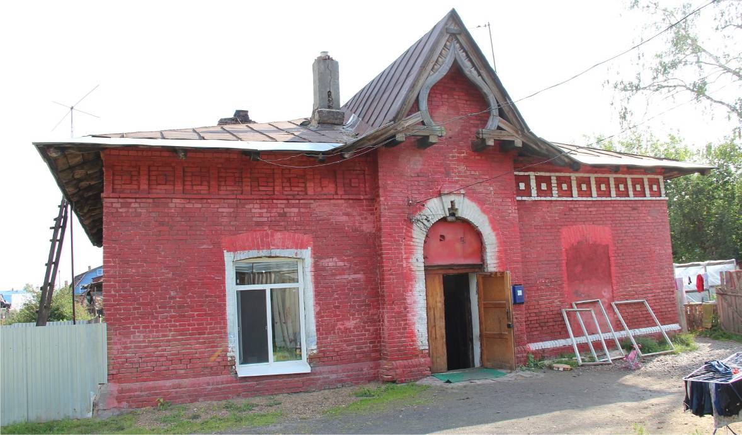
Видовая точка № 1.
Главный (северный) фасад здания.
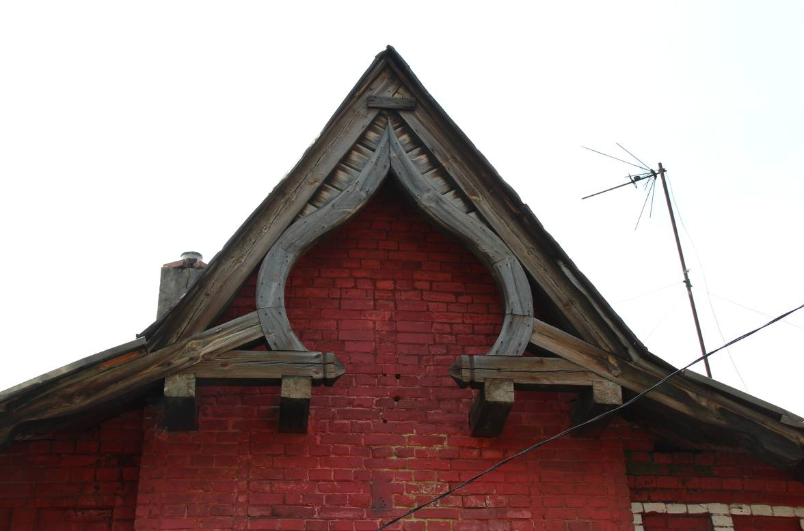
Видовая точка № 2.
Щипец центрального ризалита главного фасада здания.

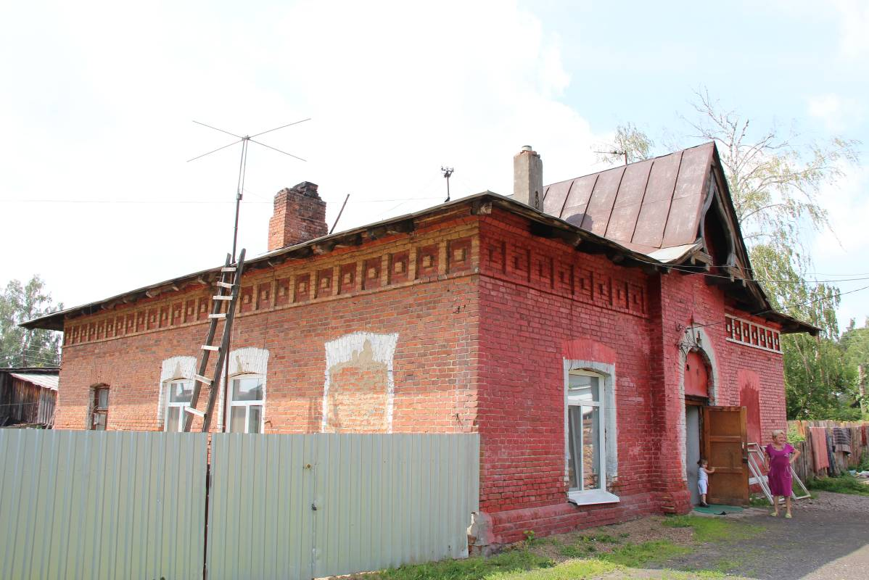
Видовая точка № 3.
Общий вид здания с северо-восточной стороны. Вид со двора.

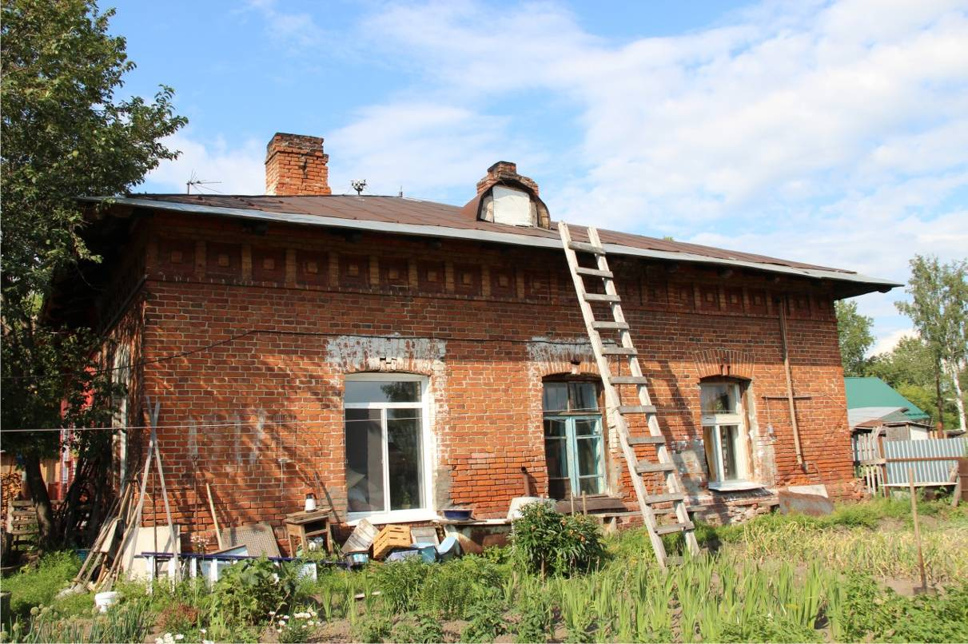
Видовая точка № 4.
Южный фасад здания. Вид с территории двора.

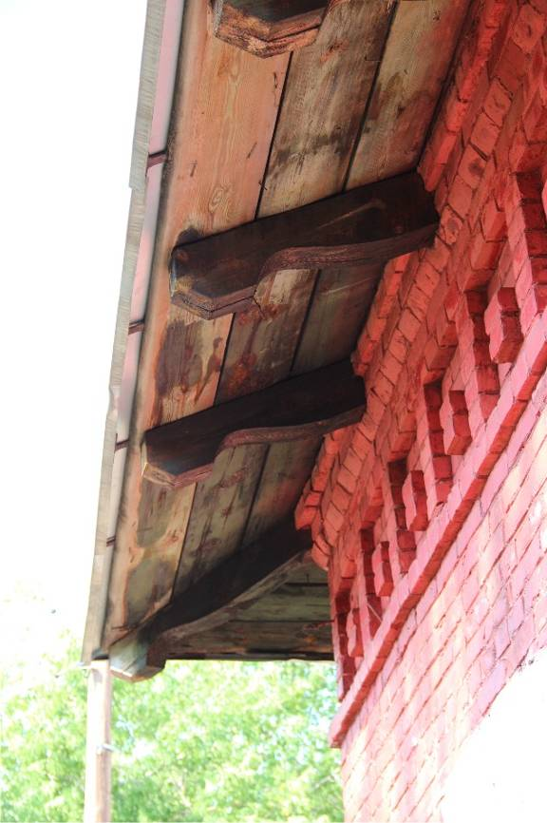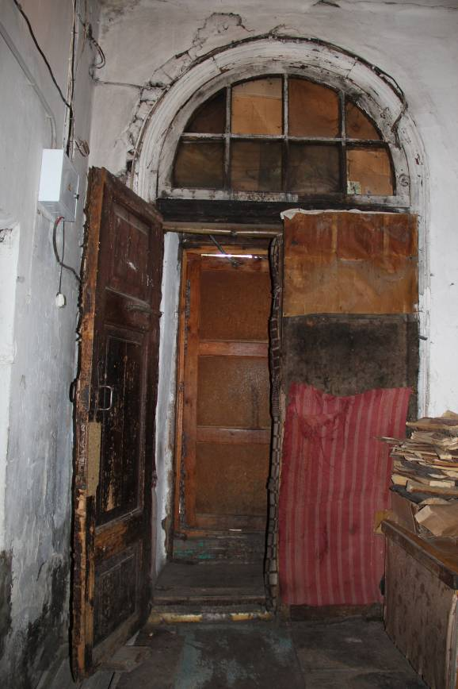

Видовая точка № 5  Фрагмент западного фасада. Карниз. | Видовая точка № 6  Двери основного входа с тамбуром.
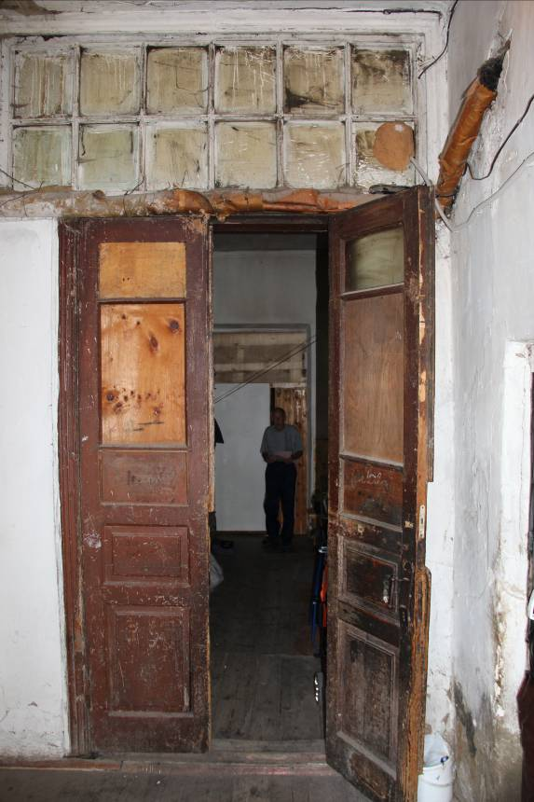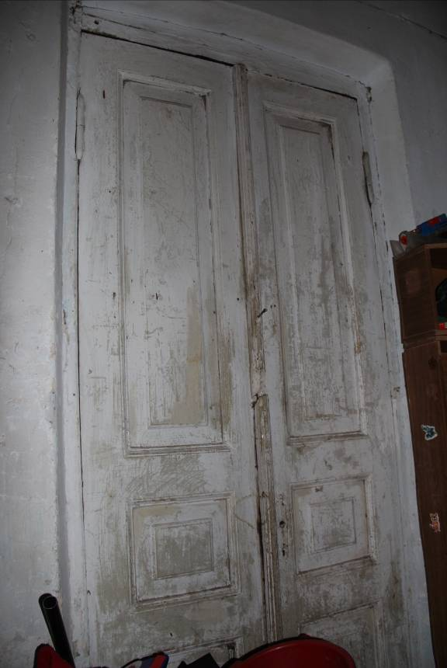
Видовая точка № 7  Деревянные филенчатые двери  в коридор. | Видовая точка № 8  Внутренние филенчатые двери.  Вид из коридора.

